**Klinika otorinolaryngologie a chirurgie hlavy a krku (ORL)**

**– vytíženost ambulancí**

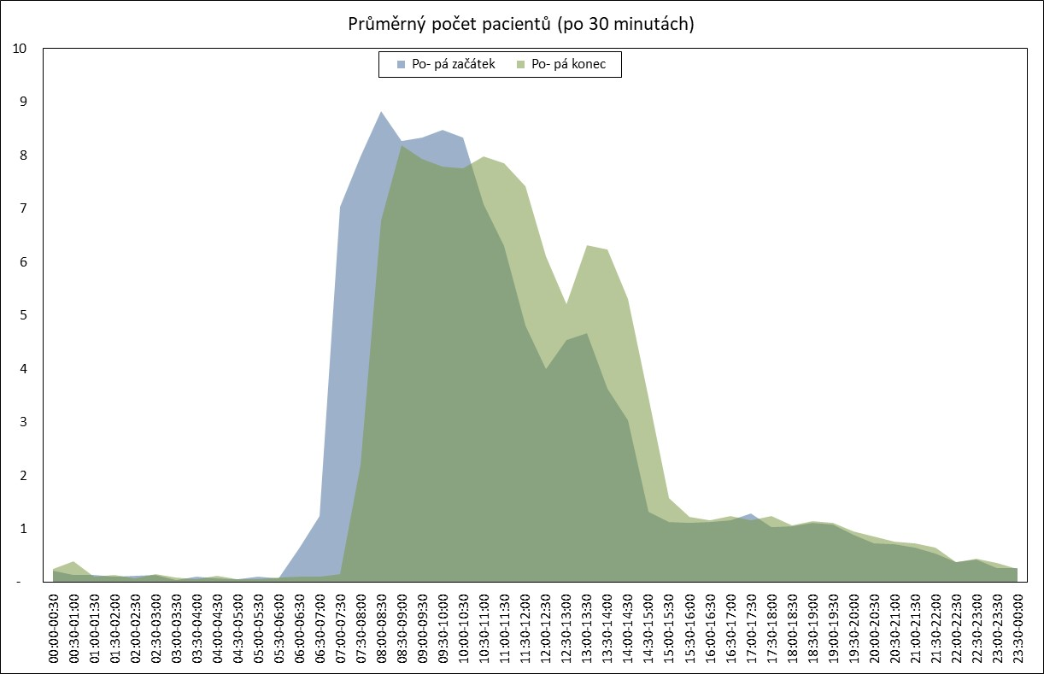

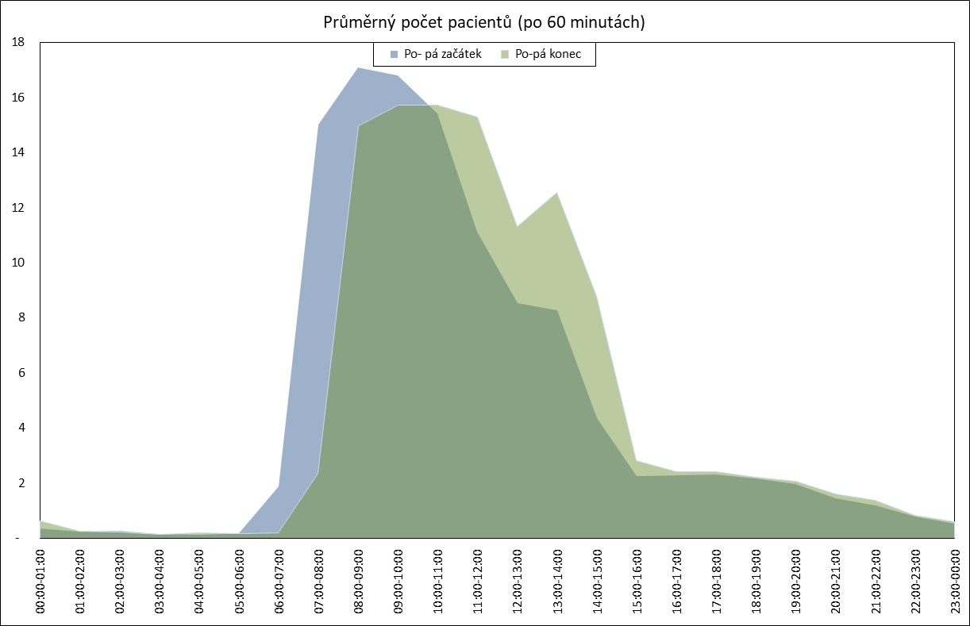

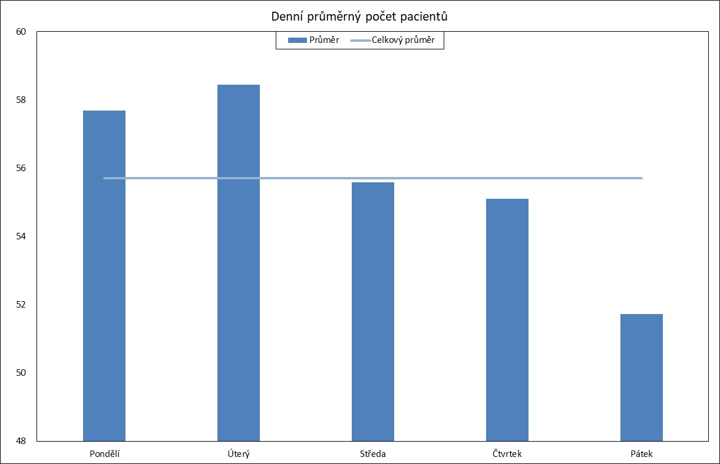

Ordinační doba

|  |  |  |  |  |  |
| --- | --- | --- | --- | --- | --- |
| Ambulance | Typ ambulance | Den | Ordinační doba | | Lékař |
| Ambulance | všeobecná ORL | Po - Pá | 7:00 - 15:00 |  |  |
| Pohotovost | všeobecná ORL | Po - Pá | 15:00-7:00 |  |  |
| Pohotovost | všeobecná ORL | So, Ne, svátky | 7:00 7:00 |  |  |
| Poradna | pro onemocnění slinných žláz | Po | 8:30-11:30 |  | prof. MUDr. Ivo STÁREK, CSc. |
| Poradna | otologická | Út | 8:30 - 12:00 |  | MUDr. Richard SALZMAN, Ph. D. |
| Čt |  | 11:30 - 15:30 | MUDr. Tomáš BAKAJ, Ph.D. |
| Poradna | onkologická | St | 8:00-12:00 |  | MUDr. Martin BROŽ, Ph.D. |
| Pá | 8:00-13:00 |  |
| Poradna | pro chirurgii štítné žlázy | St |  | 12:00 - 13:30 | MUDr. Radan VIDURA, Ph.D. |
| Čt | 8:00 - 9:00 |  | MUDr. Faisal HITARI, Ph.D. |
| Poradna | rinologická | Po | 11:30-12:30 |  | prim. MUDr. Jiří HOZA |
| Čt | 9:00-11:00 |  | MUDr. Csaba HUČKO |
| Poradna | pro léčbu chrápání | Út |  | 13:00-15:00 | MUDr. Zuzana Pokorná |
| Ambulance | foniatrická | Po | 8:00-15:30 |  | MUDr. Maňásková |
| Út | 8:00-15:30 |  | MUDr. Maňásková |
| St | 8:00-15:30 |  | MUDr. Maňásková, MUDr. Heřman |
| Čt | 8:00-15:30 |  | MUDr. Maňásková, MUDr. Studecká |
| Pá | 8:00-15:30 |  | MUDr. Maňásková, MUDr. Heřman |
| Ambulance | pro léčbu závratí | Po, Út | 8:00 - 15:30 |  | MUDr. Jan HEŘMAN |

Seznam uzlů použitých v analýze

|  |  |  |
| --- | --- | --- |
| UZ_KOD | UZ_ZKR | UZ_TXT |
| 6134 | ORL-AUD | ORL - Audiologické vyšetřovny |
| 6142 | ORL-FON | ORL - Výdejna foniatrických pomůcek |
| 6152 | ORL-KAR | ORL - Kartotéka |
| 7016 | ORL-otol | ORL - Poradna Dr. Hitari |
| 7033 | ORL-onko | ORL - Onkologická poradna |
| 7035 | ORL-osz | ORL - Poradna Prof. Stárek |
| 7038 | ORL-ronc | ORL - Strumová poradna |
| 7044 | ORL-OSAS | ORL - Poradna pro léčbu chrápání |
| 7045 | ORL-rhin | ORL - Poradna, MUDr. Hučko |
| 7066 | ORL-dět | ORL - Dětská poradna |
| 7190 | ORL-amb | ORL - Všeobecná ambulance |
| 7191 | ORL-fon1 | ORL - Foniatrická ambulance 1 |
| 7217 | ORL-oto | ORL - Otoneurologická amb. MUDr. Heřman |
| 7224 | ORL-fon2 | ORL - Foniatrická ambulance 2 |
| 7228 | ORL-KONZ | ORL - Konzilia |
| 7318 | ORL-Salz | ORL-Poradna MUDr. Salzman |
| 7352 | ORL-prij | Ambulance příjmová |
| 7417 | ORL-Bak | ORL - Poradna Dr.Bakaj |
| 7421 | ORL-rhi | ORL - Poradna, MUDr. Vitoul |
| 7434 | ORL-oae | ORL - Otoakustické emise |
| 7502 | ORL-PPPP | ORL - Poradna pro poruchy polykání |